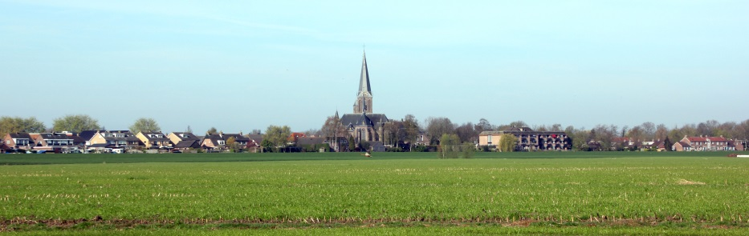
DAAR STAAT HIJ....... (tekst Nico van der Vliet)
Daar staat hij...
Met zo veel schoonheid, het is onwerkelijk
Daar staat hij...
De gratie ervan is heus kerkelijk
In ’t zonlicht
Van grote afstand, je wordt totaal verblind
Bij kunstlicht
Ook dan bij ’t zien, zo blij zijn als een kind
Het maakt niet uit wanneer je kijkt
Donker, licht, regen of telkens zon
Want het is hij die daar prijkt
Alsof alles ooit met hem begon
Gedecideerd
Weet u wel
Een monument uit achttientachtig
Weet u wel
’t Gebouwd is erg snel, reusachtig
Binnen een jaar
Van heien tot en met het dak er op
Was het klaar
Zodat gevierd kon worden, non stop
En nog steeds dient het als kerk
Eucharistisch centrum van d’omtrek
Al met al is dit Gods werk
Waar bestuurders deden touwtjetrek
Telkens maar weer
En nog een keer
Mogen wij
Nog eeuwen zorgen voor haar voortbestaan
Moge zij
Gebaat zijn door goed wederzijds verstaan
En zelfs de kerken uit het land
Zouden liever in haar schoenen staan
Ja, heus, de Dom dingt naar haar hand
En biedt haar haar grote charme aan
Maar ik denk er niet aan
Loop naar de maan
Daar staat hij...
Daar staat zij...

